Чем полезны сало кетчуп и мороженое
Чем полезны сало, кетчуп и мороженое: 7 «вредных» продуктов, которые на самом деле приносят пользу

О пользе картофеля, кетчупа, сала и другой «вредной» еды.
Любимая многими жареная картошка, мороженое, кетчуп, без которого даже самые вкусные сосиски кажутся не такими ароматными... Сегодня многие поборники здорового питания стремятся отказаться от этих продуктов. Но на самом деле всё не так плохо. Эти продукты не только вкусные, но и полезные. Однако, важно знать некоторые секреты.

1. Сало: сила и крепкий иммунитет
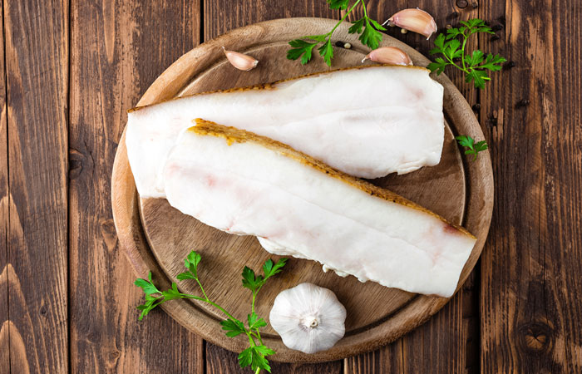

Сало: сила и крепкий иммунитет.
Многие ставят под сомнение пользу сала, но на самом деле его уникальные свойства позволяют справляться с многими недугами, ведь свиное сало содержит множество необходимых организму веществ. Ещё Гиппократ считал, что «противоположное надо лечить противоположным», а сегодня многие врачи советуют своим пациентам, страдающим от «плохого» холестерина, съедать ежедневно небольшой кусочек сала, чтобы нормализовать его уровень в крови. Усиливает благотворный эффект употребление сала с чесноком.
Важно помнить, что оптимальная доза сала составляет 10-15 гр в сутки, а для тех, кто активно тренируется – 40-50 гр.Подробнее: Где берут полезные витамины для бодрости и энергии.
Сало делает сосуды чище, сердце – крепче, выводит токсины и укрепляет иммунитет. Одним из компонентов сала является арахидоновая кислота, улучшающая обмен веществ и обладающая противовоспалительными свойствами. Кроме этого в сале есть витамин Е, полезный для кожи, и фосфор, необходимый для зубов и костей.
2. Кетчуп: красивая кожа и здоровое сердце
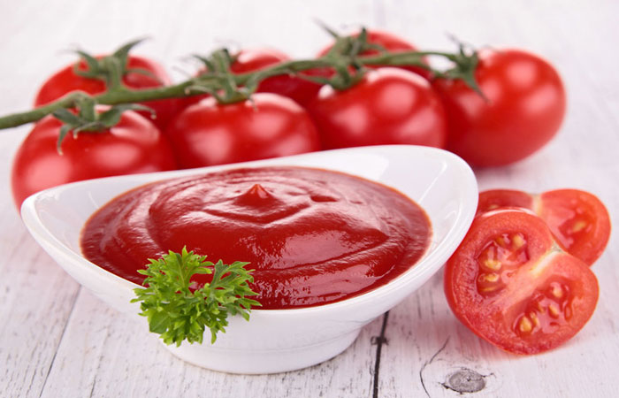

Кетчуп: красивая кожа и здоровое сердце.
Кетчуп, при условии, что он натуральный, содержит вещество под названием ликопин. Благодаря этому, употребляя кетчуп в пищу, можно не переживать за цвет лица и состояние сосудов.
Рекомендуется покупать кетчуп в стеклянной бутылке. В этом случае гораздо выше вероятность того, что это будет качественный товар, в состав которого входят томатная паста, уксус, специи и больше ничего лишнего.
Помимо этого ликопин благотворно влияет на сердце и улучшает мужскую силу. Кетчуп содержит мизерное количество калорий, кроме того в его составе практически отсутствуют трансжиры, поэтому его можно употреблять даже тем, кто сидит на диете.Подробнее...
3. Картофель: здоровые сосуды
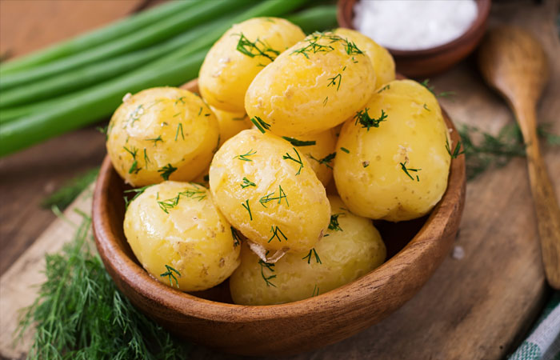

Картофель: здоровые сосуды.
Сегодня бытует неоднозначное отношение к картофелю – многие считают, что этот продукт награждает его любителей лишними сантиметрами на талии.
Необходимо соблюдать важное правило – есть картошку лучше всего с оливковым маслом. Оно снижает гликемический индекс картофеля и лишние килограммы становятся не страшны. Подробнее...
На самом деле картофель – запечённый или отварной – является отличным источником калия, клетчатки и витамина С. Благодаря своему составу он укрепляет сосуды, поддерживает работоспособность сердца и улучшает пищеварение.
4. Мороженое: хорошая фигура и отличное настроение

Мороженое: хорошая фигура и отличное настроение.
Всего одна порция мороженого дарит человеку огромное удовольствие, а вместе с этим целый комплект полезных для здоровья веществ: витаминов В6, В12 и Д3, а также более 20 необходимых аминокислот. В мороженом содержится и триптофан, благодаря которому в организме вырабатывается «гормон радости».
Главное выбирать качественное мороженое без растительных масел и искусственных добавок. Такой продукт можно спокойно употреблять 3-4 раза в неделю без риска нанести вред своей фигуре и здоровью.
От мороженого в умеренных количествах не стоит отказываться даже тучным людям, поскольку в нём содержится так необходимый костям натуральный кальций, который к тому же стимулирует процессы сжигания жировых отложений.
5. Кофе: высокая работоспособность и крепкое здоровье

Кофе: высокая работоспособность и крепкое здоровье.
Тонизирующие свойства кофе известны давно. Правда, долгое время считалось, что напиток этот может принести вред здоровью. Сегодня всё больше исследователей заявляют, что кофе полезен для организма: он избавляет от депрессии, повышает работоспособность и улучшает мыслительные процессы.
Щепотка соли, добавленная в кофе, придаст напитку особенный неповторимый вкус. Но не стоит наслаждаться кофе перед сном из-за вероятной бессонницы и излишней возбудимости. Считается, что употребление одной чашки ароматного напитка в день полностью безопасно для человеческого организма, а три чашки помогут испытать полный спектр полезных качеств кофе.
Именно кофеин, источником которого и является ароматная чашка кофе, приносит неоценимую пользу в профилактике таких серьёзных заболеваний, как рак печени, рак крови, прямой кишки и поджелудочной железы. Медики с уверенностью заявляют, что чашка кофе в день сокращает риск развития гипертензии, астмы, инфарктов, подагры и болезни Альцгеймера. Позитивно реагируют на кофе репродуктивная функция мужчин, обмен веществ, кроветворная функция и иммунная система.
6. Яйца: острая память и зоркий взгляд
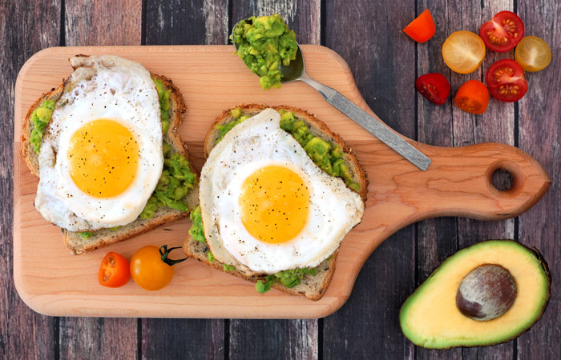

Яйца: острая память и зоркий взгляд.
Кто-то скажет, что яйца содержат холестерин и будет прав. Но помимо этого яйца содержат лецитин, а именно он и помогает избавиться от «плохого» холестерина, кроме того очищает печень, заметно улучшает память и позволяет до самой старости сохранять отличное зрение. Врачи считают, что регулярное употребление яиц – позволяет сохранить хорошее зрение на долгие годы. Подробнее...
Медицинские исследования подтверждают, что употребление 3-5 яиц в неделю будет полезным для здоровых людей и не нанесет им никакого вреда.
И, хотя многие уверены, что более полезны сырые яйца, на самом деле это не так. Полезные компоненты лучше усваиваются из вареного продукта. Яйцо вкрутую или всмятку, паровой омлет – все эти блюда станут отличными вариантами питательного завтрака.
7. Шоколад: на волне позитива
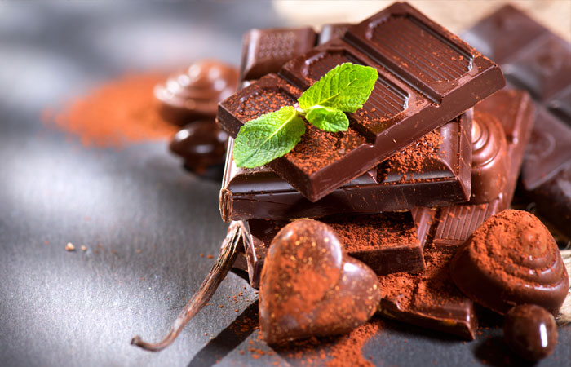

Шоколад: на волне позитива.
О пользе и вреде шоколада уже не первое десятилетие спорят диетологи. Больше всего их смущает высокая калорийность этого продукта. Но бывают ситуации, когда без шоколада просто не обойтись. Во-первых, шоколад дает прекрасную возможность быстро утолить голод и восстановить силы после тяжёлой умственной работы. А всё благодаря высокому содержанию белков.
Один только аромат шоколада оказывает благотворное влияние на психику человека. И даже тем, кто отчаянно следит за своей фигурой, 2-3 шоколадные конфеты в день ничего не испортят, зато удовольствия доставят – море!
Во-вторых, кардиологи по праву считают шоколад универсальным средством для борьбы с «плохим» холестерином. И даже в самых минимальных количествах шоколад понижает кровяное давление. В-третьих, шоколад помогает бороться со стрессом, улучшает настроение, придаёт энергию и силы на весь день.
Источник: novate.ru.

https://oko-planet.su/ekstrim/ekstrimsovet/376571-chem-polezny-salo-ketchup-i-morozhenoe-7-vrednyh-produktov-kotorye-na-samom-dele-prinosyat-polzu.html

